Segunda Reunión Latinoamericana de Usuarios de ABAQUS
Universidad de Los Andes. Mérida. Venezuela
18-19 de septiembre de 2000

AnAlisis de las frecuencias naturales de un Alabe de turbina Westinghouse W101 - 5ta Etapa

Sanjuan A. Xabier

Caracas. Venezuela
AnAlisis de las frecuencias naturales de un Alabe de turbina Westinghouse W101 - 5ta Etapa

Sanjuan A. Xabier

Caracas. Edo. Miranda. Venezuela

RESUMEN

Se presenta el análisis de las frecuencias naturales de los tres primeros modos de vibración (tangencial, axial y torsional), de un álabe de la 5ta etapa de una turbina Westinghouse W-101, mediante el análisis por elementos finitos, empleando los programas PATRAN y ABAQUS. La metodología contempla el levantamiento geométrico del álabe, el modelaje por elementos finitos y la aplicación de condiciones de borde en la raíz del álabe. Entre los resultados obtenidos se muestra que las frecuencias naturales del álabe, están muy influenciadas por el tipo de empotramiento del álabe al disco de la turbina, en donde el fenómeno de contacto es muy complejo, por lo que se recomienda efectuar análisis de elementos finitos al respecto, en un trabajo posterior.

INTRODUCCION

Las frecuencias naturales de vibración de álabes de turbinas de gas, han sido ampliamente estudiadas en forma teórica y experimental a nivel mundial. Por otro lado, se han efectuado estudios de elementos finitos relacionados con múltiples cargas dinámicas a las que se someten los álabes, tales como las condiciones fluctuantes del flujo, las altas temperaturas y las variaciones de las frecuencias naturales debido al cambio de empotramiento de la raíz de los álabes en la medida que la turbina envejece.
En estudios previos ¹, se ha mostrado el aumento del juego ("clearance") a nivel de la raíz de los álabes en función de la vida de la turbina, y su influencia en el comportamiento dinámico de éstos. En los mismos estudios se ha recomendado efectuar simulaciones mediante elementos finitos de los álabes, para obtener las frecuencias naturales.
La obtención de la geometría real de los álabes de turbinas de gas no es una tarea sencilla, porque en principio, el fabricante de los álabes no suministra planos de los mismos, y la compleja forma de un álabe, solo puede ser obtenida con precisión, utilizando aparatos de medición de coordenadas a tres ejes. Esta labor es clave para efectuar el modelaje por elementos finitos del álabe en estudio.
Se seleccionó un álabe de la 5ta etapa de una turbina Westinghouse W101, a fin de efectuar un primer esfuerzo para la obtención de las frecuencias naturales del álabe, basados en el modelaje y análisis por elementos finitos.
Los objetivos del presente trabajo son:

- Efectuar el levantamiento geométrico de un álabe de la 5ta etapa de una turbina Westinghouse W101
- Generar un modelo de elementos finitos del álabe utilizando el programa PATRAN ².
- Efectuar un análisis de las frecuencias naturales del álabe estático, empleando el programa de elementos finitos ABAQUS/Standard³, variando el tipo de empotramiento en su raíz, para identificar los tres primeros modos de vibración (tangencial, axial y torsional).
- Comparar resultados con los teóricos y experimentales obtenidos en estudios previos ¹.
Levantamiento geomEtrico del Alabe

Mediante una máquina de medición por coordenadas (MMC)⁴, se obtuvieron un conjunto de puntos que definen el perfil tridimensional del álabe. Los datos fueron reportados en un archivo de hoja de cálculo EXCEL, con formato a tres columnas, que representan los tres ejes cartesianos X, Y, Z.
Se midieron un total de 1664 puntos sobre toda la superficie del álabe, para cada uno de los cuales se registraron sus tres coordenadas en unidades milimétricas, con una precisión de milésima de milímetro (4992 valores). En la Fig. 1 se muestra al álabe durante la ejecución de mediciones mediante la MMC.
GeneraciOn de los modelos de elementos
finitos del Alabe

A partir de los puntos sobre toda la superficie del álabe, registrados por la máquina de medición por coordenadas, se procesan los datos a fin de exportarlos al pre-procesador de elementos finitos PATRAN², con el cual se genera la geometría básica y, posteriormente, una malla de elementos finitos tridimensional, la cual representa en principio a un modelo no refinado del álabe, que se denomina Modelo_1 (Ver Tabla 2).
Se seleccionaron elementos finitos tipo hexahédricos (HEX8) e isoparamétricos (de seis lados) con ocho nodos, los cuales son idóneos para análisis lineales de vibraciones.
Las propiedades mecánicas del material del álabe (Inconel), a temperatura ambiente (25° C), se presentan en la Tabla 1. Los valores se tomaron de estudios previos ¹. No se efectuaron análisis de elementos finitos con propiedades mecánicas a temperatura de operación, debido a que no se consideró como objetivo en el presente trabajo.
Para la determinación de la sensibilidad de los resultados del análisis de elementos finitos, que depende en parte del nivel de aproximación geométrica de la malla, respecto a la geometría obtenida del álabe, se generaron otros dos modelos de elementos finitos, partiendo del mallado del modelo inicial, pero refinando el álabe en la raíz y en toda su geometría (con diferente número de nodos y elementos), los cuales se denominaron Modelo_2 y Modelo_3 respectivamente. En la Tabla 2 aparecen la cantidad de nodos y elementos de cada uno de los modelos. En las figura 4 se muestra una vista de la malla de elementos finitos del Modelo_3.

MetodologIa de anAlisis y resultados

Para determinar las frecuencias naturales de los modelos de elementos finitos del álabe estático, se utilizaron los programas PATRAN 8.0 ² y ABAQUS ³ . Se entiende por estático, al análisis del álabe libre de cualquier movimiento o rotación.
Mediante el programa PATRAN se efectúa el ya comentado pre-procesamiento, en donde se introducen los datos de entrada del modelo de elementos finitos, se asignan sus propiedades mecánicas y condiciones de borde y se genera el modelo de elementos finitos deseado. ABAQUS se utilizó para el procesamiento y post-procesamiento de los modelos de elementos finitos.
Debido a que el análisis del presente trabajo se orienta hacia el estudio de las frecuencias naturales del álabe estático, bajo distintas configuraciones de apoyo en la raíz del mismo, se efectuaron diversos casos de condiciones de borde para los tres modelos del álabe. En la Tabla 3 se muestra un resumen de estos casos y, en la Fig. 2, se aprecian las condiciones de borde aplicadas en la raíz del álabe, indicando en una vista frontal de la raíz del álabe, las zonas compuestas por los nodos donde se restringen los grados de libertad que ocasionan el empotramiento de la raíz del álabe.
Como se mencionó antes, se hicieron los casos de condiciones de borde presentados en la Tabla 3, e ilustrados en la Fig. 2, a fin de evaluar la influencia del tipo de empotramiento en la raíz del álabe, sobre las frecuencias naturales del mismo. Las zonas de aplicación de condiciones de borde, mostradas en la Fig. 2, representan al conjunto de nodos que se encuentran a través del modelo de elementos finitos, enmarcados dentro de la zona señalada con línea negra ancha.
Cada nodo de un elemento finito tiene, en el caso del análisis tridimensional, seis (6) grados de libertad (tres desplazamientos X,Y,Z y tres rotaciones X,Y,Z). Cada grado de libertad puede restringirse o dejarse libre, y se utiliza la clásica notación con seis cifras de la forma : <1 2 3 4 5 6>.
Mediante el procesador ABAQUS ³ se obtuvieron las frecuencias naturales de los tres primeros modos de vibración, para cada uno de los casos de condiciones de borde aplicadas en los modelos del álabe, según se muestra en la Tabla 4. La unidad de frecuencia utilizada para los resultados obtenidos con ABAQUS es el Hertz (ciclo/seg). En la Fig. 3 aparece un esquema del álabe, con las tres primeras direcciones de vibración correspondientes al primero, segundo y tercer modo de vibración del álabe (tangencial, axial y torsional respectivamente).
DiscusiOn de resultados

Según de observa en la Tabla 4, las frecuencias naturales del primer modo tangencial de vibración del álabe, no varían significativamente para los casos estudiados. Si efectuamos la diferencia entre el mayor valor (fmáx) y menor valor (fmín) de frecuencia natural, mostrados en la Tabla 4, obtenemos:
fmáx - fmín= 1137 - 1087= 50 Hertz,
Esta diferencia se encuentra muy por debajo del orden de magnitud de las frecuencias naturales obtenidas, y corresponde a una diferencia porcentual de solo 4,6% entre los valores máximo y mínimo de frecuencia para los modelos analizados.
Para el segundo modo de vibración obtenido del álabe (axial) la mayor diferencia obtenida para las frecuencias naturales es de: fmáx - fmín= 269 Hertz. Este valor corresponde a una diferencia porcentual del 11,8% entre máximo y mínimo.
El tercer modo de vibración (torsional), presenta una diferencia máxima de frecuencias naturales de: fmáx - fmín= 58 Hertz, asociados a una diferencia del 1,6% entre la mayor y menor frecuencia natural obtenida entre todos los modelos de elementos finitos.
Es evidente que las condiciones de borde aplicadas en la raíz del álabe, se comportan como empotramientos localizados, que restringen los desplazamientos de la raíz en forma tal, que los tres primeros modos de vibración, resulten fundamentalmente, de los desplazamientos en la región de la hoja del álabe. Debido a ésta razón, y a pesar de haber refinado la malla en la región de la raíz, no se producen variaciones significativas en las frecuencias naturales del álabe.
Por otro lado, a partir del análisis de la malla refinada en la hoja del álabe (Modelo_3, Figura 4), se observa en la Tabla 4, como las frecuencias naturales de los tres primeros modos de vibración del álabe, no cambiaron respecto a los dos primeros modelos analizados, debido principalmente a la naturaleza lineal del análisis, y a que la malla mas refinada en la raíz no afecta en gran medida a la frecuencia natural de la hoja del álabe, siempre y cuando se apliquen condiciones de borde de empotramiento en la raíz, similares a las mostradas en la Tabla 3.
Teniendo en cuenta las explicaciones anteriores, es posible utilizar el Modelo_1, con la malla menos refinada, para el estudio de los tres primeros modos de vibración del álabe analizado. Esto resulta en un modelo que no solo ocupa menos espacio de disco en la computadora, sino que también, utiliza un menor tiempo para el procesamiento de cada caso de estudio, y genera un número apreciablemente menor de valores numéricos en los resultados.
Es necesario considerar que la región del serramiento de la raíz, que se acopla al soporte (también en forma de serramiento) del disco de la turbina, produce un complejo soporte, el cual solo podría ser simulado mediante un análisis de contacto con elementos finitos, que incluya el deslizamiento y fricción existentes entre el álabe y el disco, los cuales se producen antes del bloqueamiento de la raíz del álabe, debido a la fuerza centrífuga de rotación generada por la turbina, después de superar ciertas RPM. Este análisis es factible realizarlo con el programa ABAQUS ³ a fin de analizar las frecuencias naturales del álabe bajo condiciones más reales, pero debe tenerse en cuenta que para este caso, sería necesario utilizar una malla refinada y muy aproximada a la geometría real del álabe, en la región de la raíz del mismo, tal como la generada para el Modelo_3 (ver Figura 4), pero modificando la malla de la hoja del álabe a un menor número de elementos finitos. Por otro lado, para efectuar este análisis, también se requiere modelar con elementos finitos el serramiento del disco, con la finalidad de establecer las condiciones de contacto entre el álabe y el disco.

ComparaciOn de resultados del anAlisis de elementos finitos VS. AnAlisis teOrico y experimental previo

Debido a que el ánalisis de elementos finitos no se orientó hacia el estudio del contacto en la región raíz del álabe - serración del disco de la turbina , no es posible comparar los resultados del presente trabajo, con los resultados experimentales previos. Entre los resultados previos, se obtuvieron las frecuencias naturales del álabe de la 5ta etapa, tomando en cuenta el juego ("clearance"), existente en la zona de la raíz del álabe con las serraciones del disco de la turbina. En el espacio existente entre la base de la hoja del álabe (zona de plataforma) y el disco, se colocaron galgas con un espesor tal, que representara al que se produce debido a la fuerza centrífuga del álabe al rotar la turbina. Mediante un acelerómetro colocado en la punta de los álabes, y efectuando impactos a los mismos (seleccionados 8 álabes opuestos en total) con un martillo de goma, se registró la respuesta mediante un equipo de medición de vibraciones, y se obtuvieron las frecuencias estáticas naturales del primer modo (tangencial) y segundo modo (axial). Los resultados teóricos y experimentales obtenidos en la referencia N°1, se presentan en la Tabla 5.
La magnitud de las frecuencias naturales (valores teóricos y experimentales) mostradas en la Tabla 5, para los modos de vibración tangencial y axial, son significativamente menores a los valores reportados en la Tabla 4. Como se explicó antes, no es posible comparar ambos resultados sobre la base de condiciones de borde distintas, es decir, en el ánálisis de elementos finitos no se ha simulado el contacto raíz-disco, que se presenta en el caso del estudio experimental previo.
Por otro lado, las frecuencias naturales obtenidas en el cálculo teórico previo (Tabla 5), donde se aplican condiciones de borde de empotramiento de los momentos torsional y de flexión, en la base de un álabe simplificado como una viga en voladizo, se entiende que se asocian solamente a la hoja del álabe (sin incluir la raíz del álabe). Este es uno de los resultados que no concuerda con los obtenidos mediante el análisis de elementos finitos, y debería estar sujeto a revisión en futuros trabajos.
En relación al análisis experimental que aparece en los estudios previos, no se puede inferir con precisión, el tipo de condición de borde que debería aplicarse en el modelaje por elementos finitos (sin considerar el fenómeno de contacto). Los estudios previos se utilizaron galgas a nivel de la plataforma del disco (intercara álabe - disco, a nivel del diámetro mayor del disco), que inicialmente resultaban del juego ("clearance") medido en las serraciones de la raíz, según los juegos estándar recomendados por Westinghouse.
Dentro del análisis seguido en los estudios previos, se obtuvieron las denominadas condiciones de contacto imperfecto, a nivel del serramiento de la raíz, de los ocho (8) álabes estudiados, y correspondientes tanto al lado cóncavo (succión), como convexo (descarga) del álabe. Mediante una ponderación de valores medidos de los juegos de separación en las raíces de los álabes, se estimaron los "juegos promedios", que se aplicaron para obtener las frecuencias naturales mostradas en la Tabla 5. Para los diversos casos de estudio del modelaje por elementos finitos, llevados a cabo para simular diferentes condiciones de borde en la raíz del álabe, no fue posible obtener valores similares a las frecuencias naturales mostradas en la Tabla 5.
Mediante la variación de condiciones de borde en la serración del álabe (Tabla 3), se pudo observar la sensibilidad del modelo de elementos finitos, frente a diferentes configuraciones de restricción de los grados de libertad en los nodos de la raíz. En el caso supuesto de empotrar la raíz únicamente a nivel del serramiento menor (extremo inferior del álabe), se observó mediante el análisis por elementos finitos, que las frecuencias naturales se redujeron apreciablemente, pero debido a la naturaleza irreal de esta configuración, y para evitar comparaciones y conclusiones equívocas, no se presenta dicho resultado en este informe. Este último análisis se efectuó para comprobar que la variación de las condiciones de borde en la raíz del álabe, afecta en gran medida a las frecuencias naturales del mismo, y es por ello, que deberían efectuarse estudios del fenómeno de contacto en la raíz del álabe, para validar los resultados obtenidos en los estudios previos, bajo condiciones de borde similares.
Conclusiones
- Las frecuencias naturales de vibración de un álabe de la 5ta etapa de una turbina de gas Westinghouse W101, son dependientes del tipo de empotramiento aplicado en la raíz, en un modelo de elementos finitos.
- Las formas modales correspondientes al primero, segundo y tercer modo de vibración del álabe obtenidos mediante elementos finitos, se identificaron como el modo tangencial, axial y torsional respectivamente.
- Verificar en forma detallada el análisis teórico de las frecuencias naturales del álabe, mostrado en estudios previos, a fin de validar en primera aproximación, los resultados del análisis de elementos finitos presentados en este informe.
- Se recomienda efectuar un análisis de elementos finitos en el que se considere el contacto raíz del álabe - disco, con la finalidad de comparar las frecuencias naturales del álabe, con los resultados experimentales previos, sobre la base de condiciones de borde similares.

Referencias consultadas

1. Estudios previos en custodia del autor.
- PATRAN 8.0. Pre-procesador y Post-proceasdor de elementos finitos. Versión 8.0. MSC Corp. Colorado, 1999.
- ABAQUS/Standard. Procesador y Post-proceasdor de elementos finitos. Versión 5.8-1. Hibbitt, Karlsson & Sorensen, Inc. 1080 Main Street, Pawtucket, RI, 1998.
- Montoya, Jose L. Medición de malla de coordenadas X,Y,Z, en dos alabes de turbina utilizando una máquina de medición por coordenadas (MMC). Proyecto de Servicio N° 4-30-99014. Fundación Instituto de Ingeniería. Caracas. 1999.

Tabla 1. Propiedades mecánicas del Inconel
Densidad, Kg/mm³  Densidad másica, Kg x seg²/mm⁴ | 8,3 x 10⁻⁶  8,46087 x 10⁻¹⁰
Módulo de Young, N/mm² | 213.737
Módulo de Poisson | 0,3

Tabla 2. Modelos de elementos finitos generados
Nombre del modelo | N° de nodos | N° de elementos | Observaciones
Modelo_1 | 4442 | 3224 | Malla inicial
Modelo_2 | 6872 | 5261 | Malla afinada en la raíz
Modelo_3 | 18386 | 14745 | Malla afinada en todo el álabe

Tabla 3. Casos de condiciones de borde en la raíz del álabe
Nombre del modelo | Caso | Condiciones de borde  (ver Fig. 2)
Modelo_1 | 1A | 1 , 2
Modelo_1 | 1B | 1
Modelo_1 | 1C | 3
Modelo_2 | 2A | 4 , 5
Modelo_2 | 2B | 3
Modelo_3 | 3A | 3

Tabla 4. Frecuencias naturales obtenidas para cada modelo y caso analizado
Nombre del modelo | Caso | Modo 1  Tangencial  (Hertz) | Modo 2  Axial  (Hertz) | Modo 3  Torsional  (Hertz)
Modelo_1 | 1A | 1137(fmáx) | 2541(fmáx) | 3678
Modelo_1 | 1B | 1122 | 2433 | 3659
Modelo_1 | 1C | 1101 | 2347 | 3640
Modelo_2 | 2A | 1139 | 2552 | 3676
Modelo_2 | 2B | 1087(fmín) | 2303 | 3634(fmín)
Modelo_3 | 3A | 1095 | 2272(fmín) | 3692(fmáx)

Tabla 5. Resumen de las frecuencias estáticas naturales teóricas y experimentales de los álabes de la 5ta etapa, a temperatura ambiente [Datos de estudios previos]
Valores teóricos  ( Hertz ) |  | Valores experimentales basados en el juego ("clearance") de la raíz
Modo tangencial | Modo axial | Modo tangencial | Modo axial
378 | 692 | 368  350  320  302 | 690  656  621  597

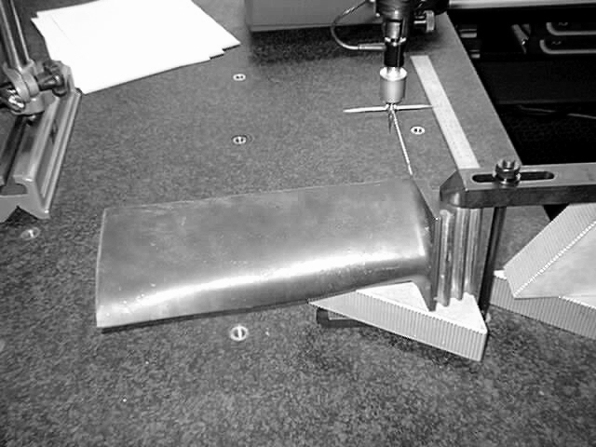

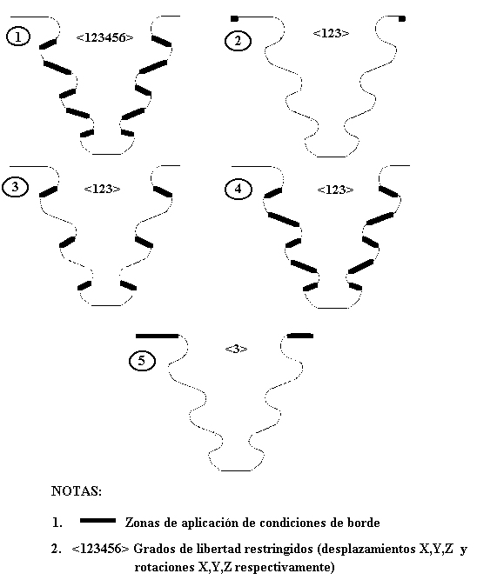
Fig. 1 Medición del álabe mediante la máquina de medición por coordenadas

Fig. 2 Condiciones de borde aplicadas en los modelos de elementos finitos

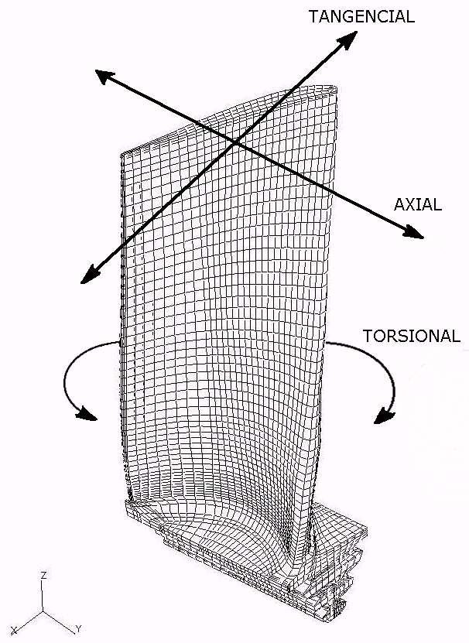

Fig. 3 Esquema del álabe mostrando las direcciones de vibración
tangencial, axial y torsional

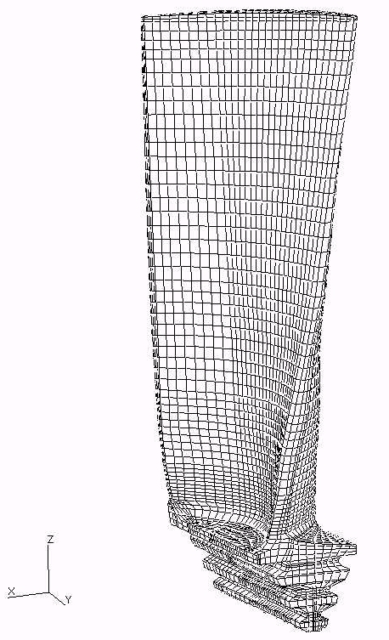
Fig. 4 Modelo_3. Malla de elementos finitos del álabe. Lado de succión.

